PERİYODİK ÇİZELGE VE KİMYASAL BAĞLAR
1.  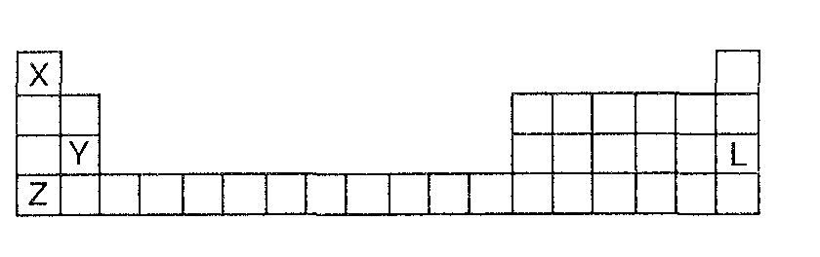  Yukarıda periyodik cetvelin ilk dört satırı ve bazı elementlerin yerleri belirtilmiştir.  Buna göre, aşağıdaki ifadelerden hangisi yanlıştır?  A) X ve Z metaldir.  B) L bir soygazdır.  C) Z bir elektron verince L ile kimyasal özellikleri aynı olur.  D) Y nin atom numarası 12 dir.  2.  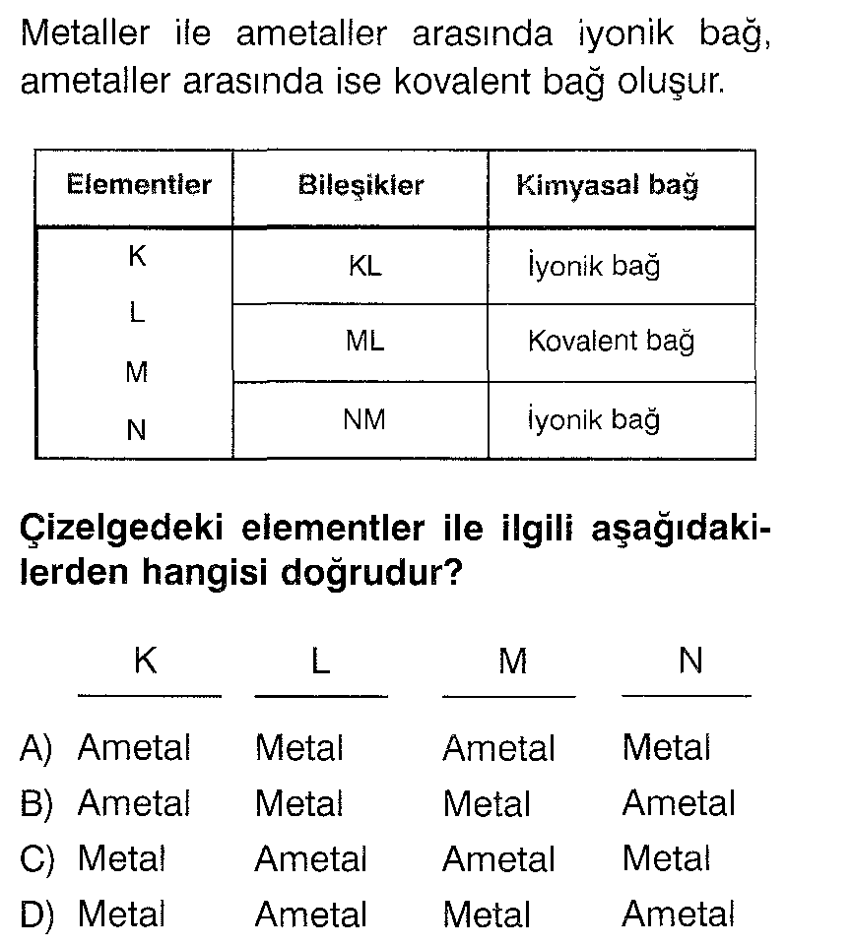  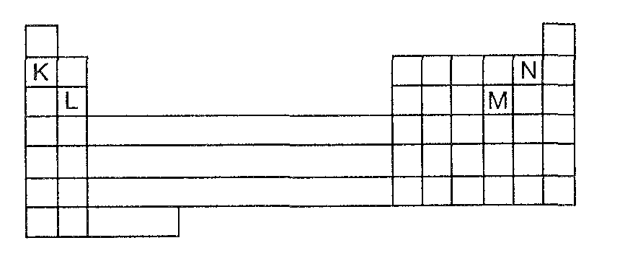  3.Periyodik cetvelde yerleri belirtilen K, L, M, N elemerıtleri ile ilgili aşağıdaki yargılardan hangisi ytır2  A) Atom numarası en büyük olan M dir.  B) L ile N arasında iyonik bağlı LN₂ bileşiği oluşur.  C) K ile N nin temel halde elektron içeren katman sayısı aynıdır.  D) M nin atom numarası N den bir fazladır.  4.. X₂Y bileşiğini oluşturan X metali ile Y ametali aşağıda verilen gruplardan hangisi gibi olabilir?  A) lA ise 7A B) 2A ise 4A  C) 3A ise 6A D) 2A ise 7A  5.. I. Al(CN)₃ : Alüminyum siyanür  II. CaCO3: Kalsiyum karbonat  III. Ba(N0₃)₂ : Baryum di nitrat  Yukarıdaki adlandırmalardan hangileri doğrudur?  A) Yalnız I B) Yalnız II C)I ve II D) II ve III  6. X²⁺ iyonunurı yörüngelerindeki elektron sayısı sırasıyla 2.8 şeklinde olduğuna göre;  I. X in ₈0 ile oluşturacağı bileşiğin formülü X₂0 olur.  II. X atomunun nötron sayısı proton sayısına eşit ise kütle numarası 24 tür.  III. X elementi 9F ile kovalent bağlı bileşik oluşturur.  yargılarından hangileri doğrudur?  A) Yalnız I B) Yalnız II C) I ve II D) II ve III  7. X, Y ve Z elementlerinin kimyasal özellikleri benzerdir. Buna göre X, Y ve Z elementlerine ilişkin;  I. Yörünge sayıları aynıdır.  II. Elektron dizilimlerinde son katmanlarındaki elektron sayıları eşittir.  III. Periyodik cetvelde aynı sütunda yer alırlar.  yargılarından hangileri doğrudur?  A) Yalnız I B) Yalnız II  C)I ve III D) II ve III  13.  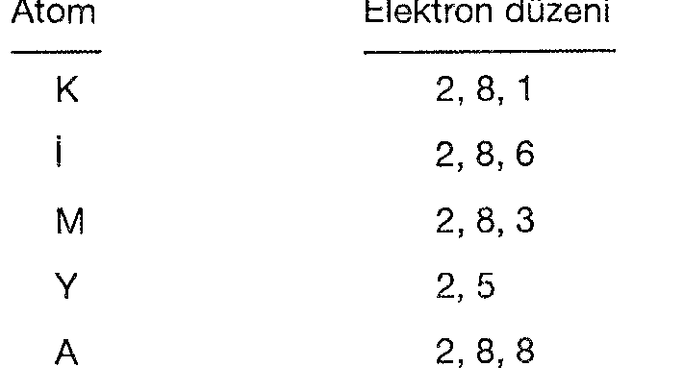  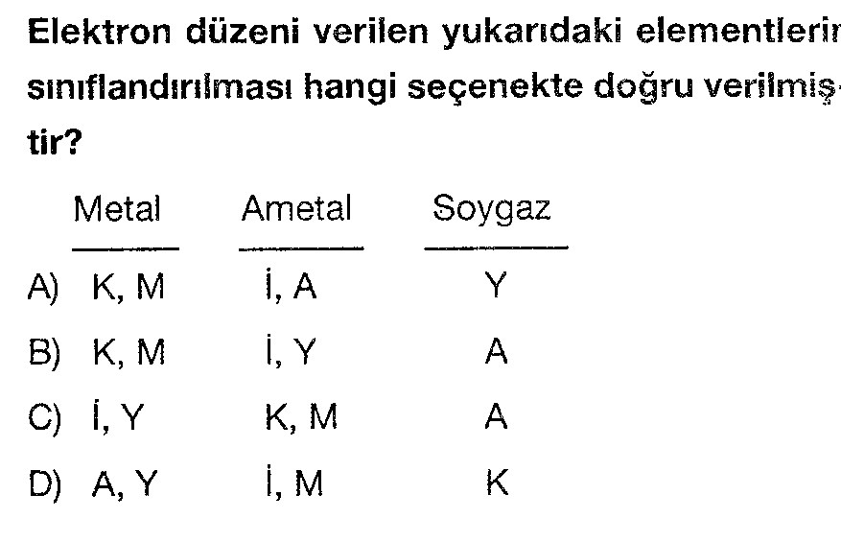  14.X¹⁺ iyonunun elektron dağılımı aşağıdaki gibidir.  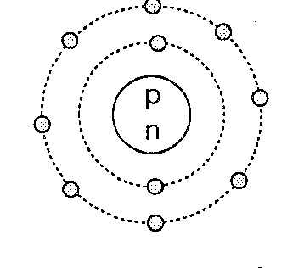  Buna göre, X atomunun periyodik cetveldeki yeri  neresidir?  A) 3. periyot 2A B) 2. periyot 8A  C) 2. periyot 6A D) 3. periyot 8A  15.  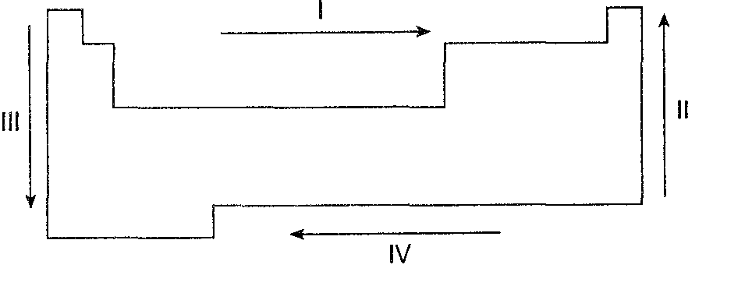  Yukarıdaki periyodik tabloya göre aşağıdakilerden hangisinin artış yönü yanlış verilmiştir?  Özellik Artış yönü  A) Metalik özellik III ve IV B) A metalik özellik I ve II  C) Atom numarası I ve III D) Atom çapı II ve IV  16.  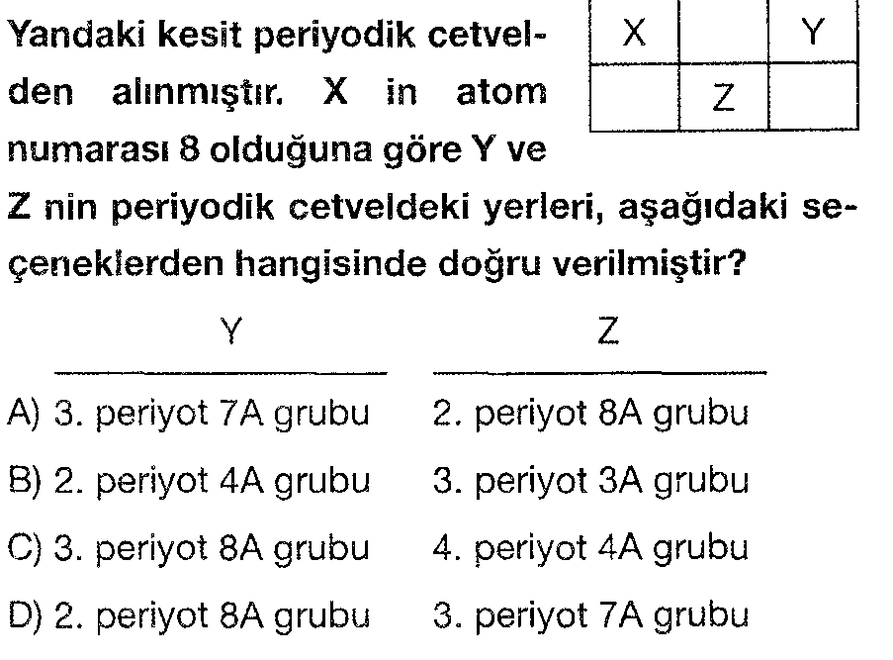  17.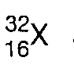 atomunun periyodik sistemdeki yeri aşağıdakilerden hangisinde doğru verilmiştir?  A) 3. periyot 4A grubu  B) 2. periyot 6A grubu  C) 3. periyot 6A grubu  D) 4. periyot 4A grubu  24.  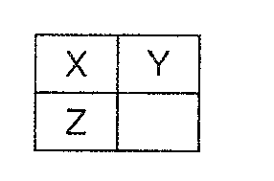  Yukarıda periyodik cetvelin bir kesiti verilmiştir.  Buna göre;  I. Atom çapları Z > X> Y dir.  II. Proton sayısı Z > Y> X dir.  III. X ve Z’nin kimyasal Özellikleri aynıdır.  verilen yargılardan hangileri doğrudur?  A) Yalnız I B) I ve II C) I ve III D) I, II ve III  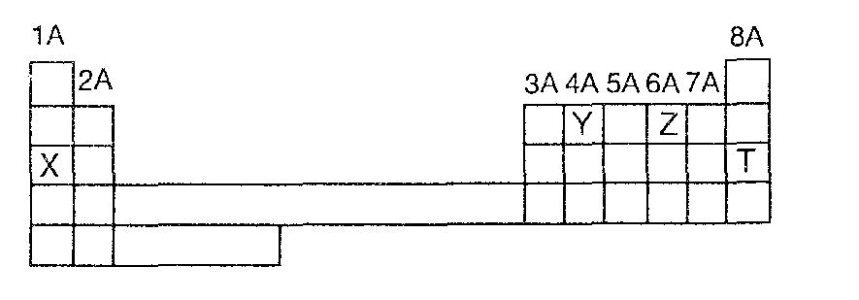  25.X, Y, Z ve T elementlerinin periyodik tablodaki yeri yukarıda gösterilmiştir.  Bu elementler arasında oluşan aşağıdaki bileşiklerden hangisi hem iyonik, hem kovalent bağ içerir?  A) X₂Y B) X₂YZ₃ C) YZ₂ D) YZ₂T  26. X elementi ₈0 ile iyonik bağlı X0, Y elementi ise  ₈0 ile Y₂0₃ kovalent bağlı bileşik oluşturduğuna göre;  I. Xmetaldir.  II. Y nin son katmanındaki elektron sayısı 5 dir.  III. X ile Y arasında iyonik bağlı X₂Y₃ bileşiği oluşur.  yargılarından hangileri doğru olur?  A) Yalnız I ) B I ve II  C) II ve III D) I, II ve III  27.  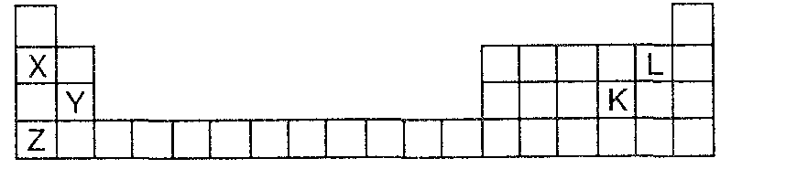  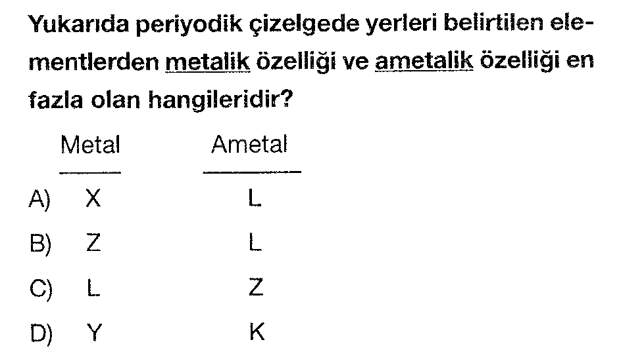  28.  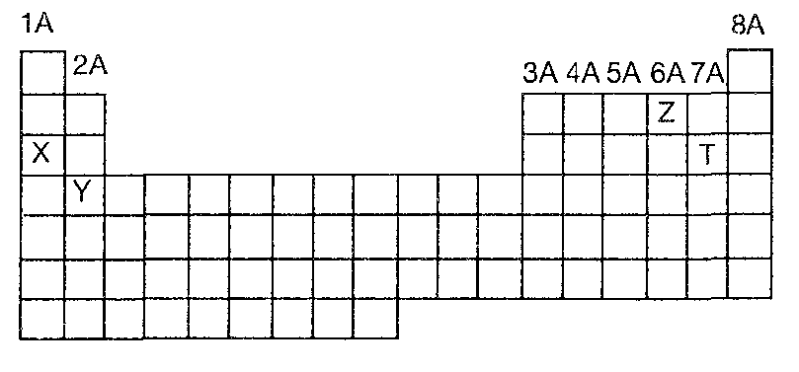  verilen atomlardan hangileri arasında iki  atomlu bileşik oluşabilir?  A) X-Z B) Y-T C) Z-T D) Y-Z  29. ₁X, ₂Y, ₉Z elementleriyle ilgili aşağıdaki yargılardan hangisi doğrudur?  A) Y elementi 2A grubundadır.  B) X ile Y arasında X₂Y bileşiği oluşur.  C) Z bileşiklerinde( 1-) değerlik alır.  D) X, lA grubu metalidir.  36.  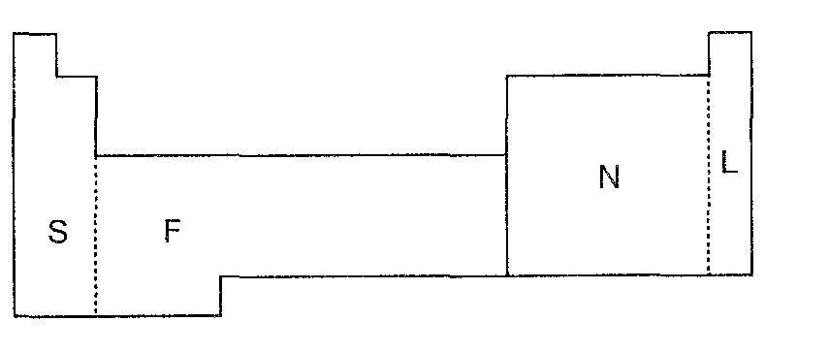  Yukarıda periyodik cetvel şekildeki gibi S, F, N, L bölümlerine ayrılmıştır.  — X elementi, bulunduğu periyotta çapı en küçüktür.  — Y elementi elektron ortaklaşması ile bileşik oluşturabilir.  — Z ve T elementleri kendi aralarında alaşım oluşturu r.  Buna göre X, Y, Z, T elementleri hangi bölgelerde  yer alır?  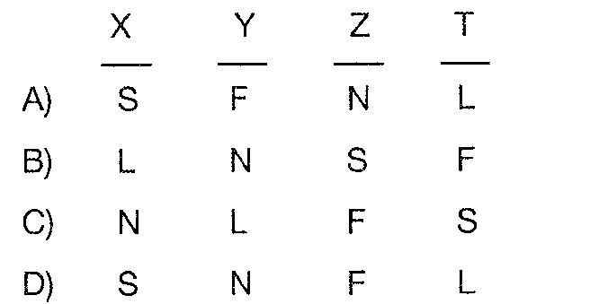  37.  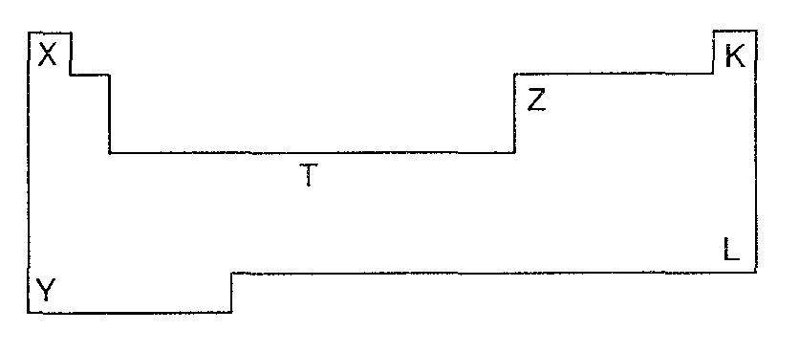  X, Y, Z, T, L, K elementlerinin periyodik cetveldeki yerleri belirtilmiştir.  Buna göre; Buna göre;  I. En iyi metal Y, en iyi ametal K dir. II. X ile Y arasında YX iyonik bileşiği oluşabilir.  III. Z bileşik oluştururken elektron düzeni K’ya benzer.  yargılarından hangileri doğrudur?  A) Yalnız III B) I ve II C) II ve III D) I,II ve III  38.En kararlı, element grubu, aşağıdakilerden hangisidir?  A) Hafif metaller B) Ametaller C) Ağır metaller D) Soy gazlar  39.Bir X iyonunun elektron sayısını bulabilmek için aşağıdakilerden hangileri mutlaka bilinmelidir?  I. Nötron sayısı II. İyonun yükü III. Proton sayısı  A) Yalnız I B) I ve II C) II ve III D) I, II ve III  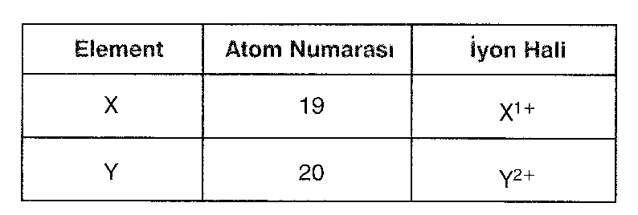  40. Tablodaki bilgilere göre, X¹⁺ ve Y²⁺ iyonları için aşağıdaki ifadelerden hangileri doğru dur?  I. Dış yörüngelerindeki elektron sayıları eşittir.  II. Soy gazların sahip oldukları kararlılığa erişmişlerdir.  III. X⁺¹ veY²⁺ iyonlarının proton sayıları X ve Y atomlarının proton sayılarına eşit değildir.  A) Yalnız I B) I ve II C) II ve III D) I, II ve III  41. Üçüncü enerji seviyesinde 2 elektronu bulunan bir atomun atom numarası kaçtır?  A) 6 B) 10 C)12 D)26  42. Aşağıdakilerden hangisi krom elementinin sembolüdür?  A) Cu B) Cr C) Cl D)C  PERİYODİK ÇİZELGE VE KİMYASAL BAĞLARIN CEVAP ANAHTARI | 8. K, L, M ve N elementlerinin periyodik cetveldeki yerleri  şöyledir:  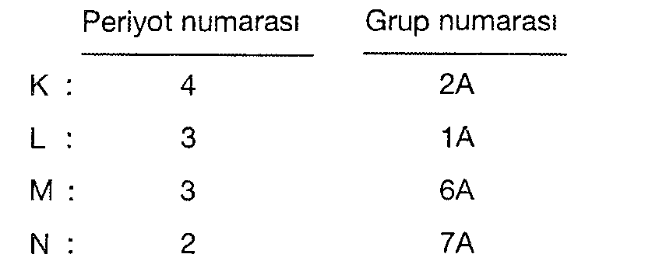  Buna göre hangi iki element arasında iyonik bağ oluşmaz  A) K ve N B) L ve M C) M ve N D) L ve N  9. X: Alkali metal  Y: Halojen  Z: Soy gazdır.  Buna göre aşağıdakilerden hangisinin doğruluğu  kesin değildir?  A) X bileşiklerinde daima +1 değerlik alır.  B) Y, 7A grubu elementidir.  C) Z nin değerlik elektron sayısı 8 dir.  D) X ile Y arasında iyonik bağlı bileşik oluşur.  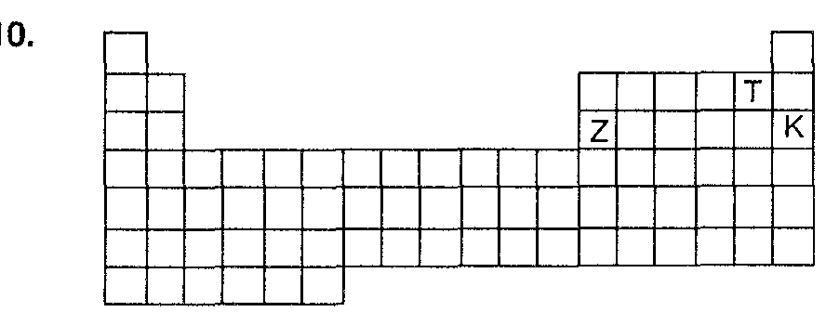  Yukarıda Z, T, K elementlerinin periyodik cetveldeki yerleri belirtilmiştir.  Buna göre, aşağıdaki yargılardan hangisi yanlış- tır?  A) Z elementi katı ve sıvı halde elektrik akımını iletir. B) Kimyasal özelikleri farklıdır.  C) Ametalik özelliği en fazla olan T dir.  D) Z nin bileşiklerinde elektron düzeni K nınki ile aynıd ır.  11. A grubu elementi olan X ve Y nin değerlik elektron sayıları eşit olup, atom numaraları X > Y dir.  Buna göre;  I. X in yörünge sayısı Y den fazladır.  II. Aynı periyottadırlar.  III. Aynı gruptadırlar.  yargılarından hangileri kesinlikle doğrudur?  A) Yalnız I B) Yalnız II C) I ve II D) I,II ve III  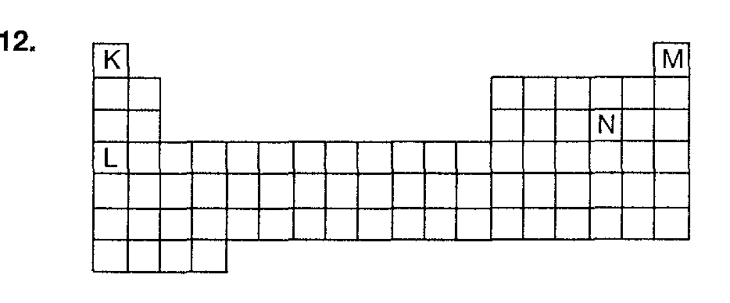  Yukarıda periyodik cetveldeki yerleri belirtilen elementlerle ilgili;  I. K ve L nin kimyasal özellikleri farklıdır.  II. K ve M nin elektron içeren katman sayısı eşittir.  III. K₂N bileşiği iyonik bağlıdır.  yargılarından hangileri doğrudur?  A) Yalnız I B) I ve II  C)II ve III D) I, II ve III  18.  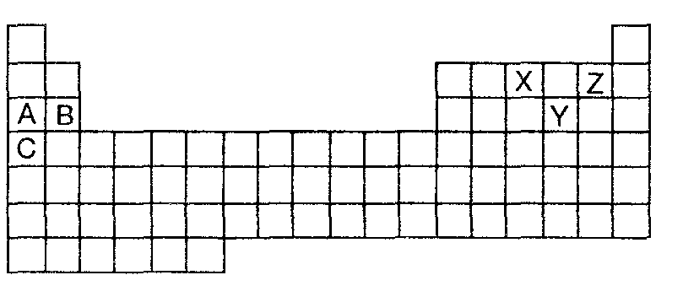  Periyodik cetvelde verilen elementlerden hangi ikisi arasında oluşacak bileşiğin iyonik karakteri en fazladır?  A) A-X B) C—Y C) B-Z D ) C—Z  19.  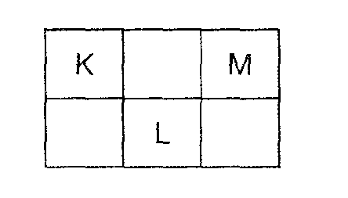  K,L ve M elementlerininPeriyodik cetvelden alınan kesitte elementlerinin yerleri gösterilmiştir.  Buna göre,  I. L, 3. periyotta ise K ve M, 2. periyottadır.  II. Son katmanındaki elektron sayısı en fazla olan L  III. Atom numarası en küçük olan M elementidir. Yargılarından hangileri doğrudur?  A) Yalnız I B) Yalnız III C) I ve II D) I,II ve III  20.  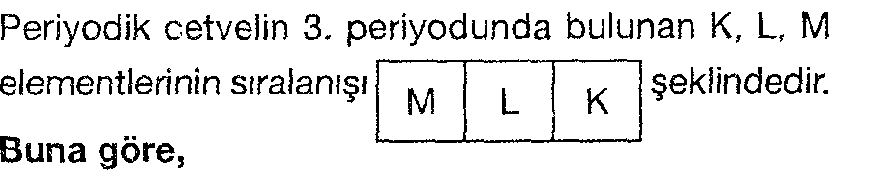  I. Son katmanda elektron sayısı en fazla olan K dır.  II. Grup numarası en büyük olan M dır. III. M ve K ametal ise L de ametaldir.  yargılarından hangileri doğrudur?  A) Yalnız I B) I ve II C) I ve III D) I,II ve III  21. Periyodik cetvelde yeri bilinen bir element ile ilgili;  I. Metal, ametal, yarı metal ya da soygaz olması II. Atom numarası  III. Temel halde elektron bulunduran katman sayısı hangileri belirlenebilir?  A) Yalnız I B) I ve III C) II ve III D) I, II ve III  22.  23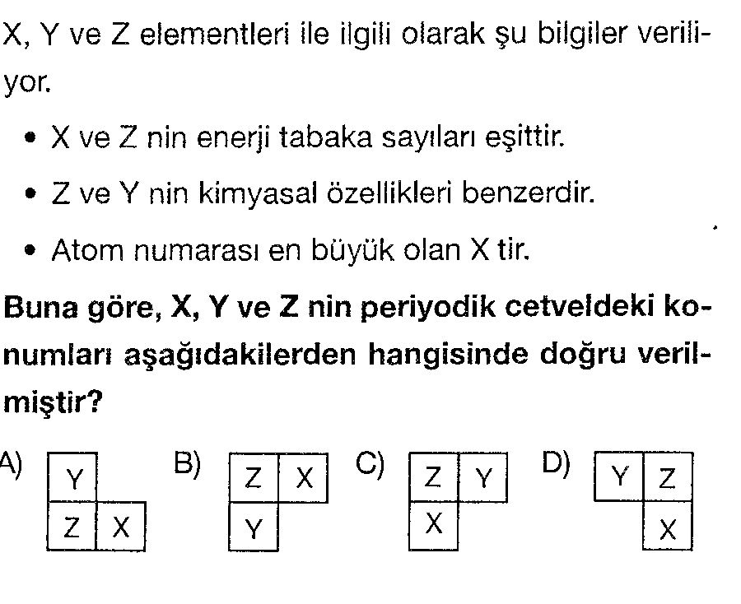  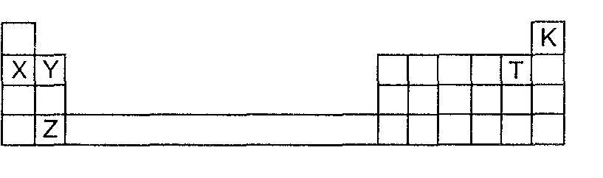  Şekildeki periyodik çizelgede yerleri gösterilen X,  Y, Z, T ve K elementleri için aşağıdakilerden hangisi yanlıştır?  A) X ve Y oda koşullarında katı haldedir.  B) Y, Z ve K’nın değerlik elektron sayıları eşittir.  C) Ametalik özelliği en fazla olan T elementidir.  D) X, Y ve Z metalik özellik gösterirler  30.  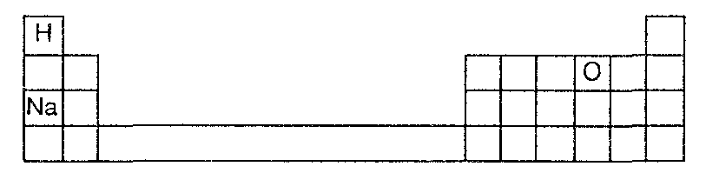  Periyodik cetvelde yerleri belirtilen H, Na ve 0 atomlarının oluşturacağı NaOH bileşiğinde toplam proton sayısı aşağıdakilerden hangisidir?  A) 40 B) 32 C) 20 D) 18  31.  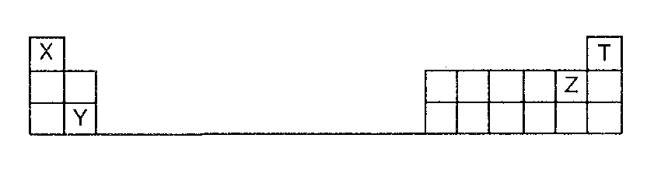  Yukarıda verilen periyodik cetvel kesitine göre;  I. Z bileşiklerinde (7+) değerlik alabilir.  II. Y ve Z nin bileşiklerindeki elektron dizilişleri aynıdır.  III. X ile T’nin atom numaraları eşittir.  yargılarından hangileri doğrudur?  A) Yalnız I B) Yalnız II C) I ve II D)II ve III  32.  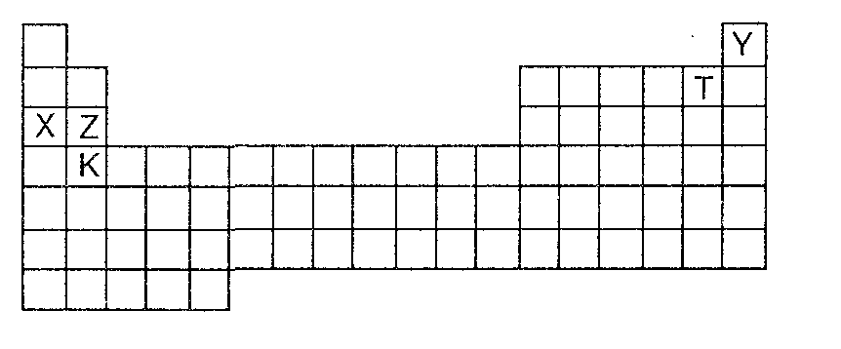  Periyodik cetvelde yerleri belirtilen elementlerle ilgili;  I. X ve T arasında iyonik bağlı bileşik oluşur. II. K ve Y nin değerlik elektron sayıları eşittir. III. X ve Z elementleri benzer kimyasal özellik gösterir.  yargılarından hangileri doğrudur?  A) Yalnız I B) I ve II C) I ve II D)I,II ve III  33. ₁₃A1 atomu ile CO₂ ⁻² iyonu arasında oluşacak bileşik kaç atomludur?  A) 14 B) 11 C) 10 D) 5  34.  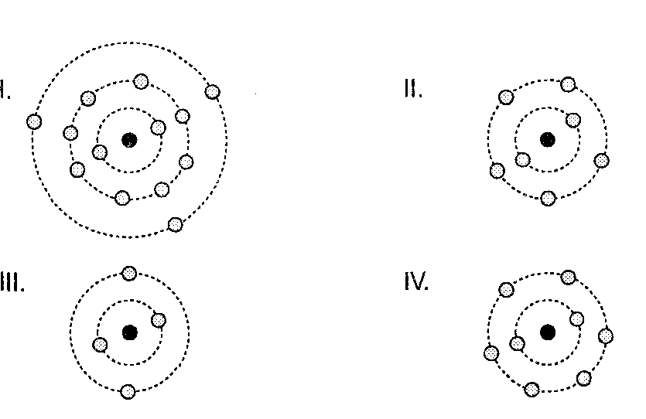  Yukarıda atom modelleri verilmiş olan elementlerden hangileri X₂Y₃ formülünde iyonik bağlı bir bileşik oluşturabilir?  A) III ile IV B)I ile IV C) II ile IV D) I ile III  35.  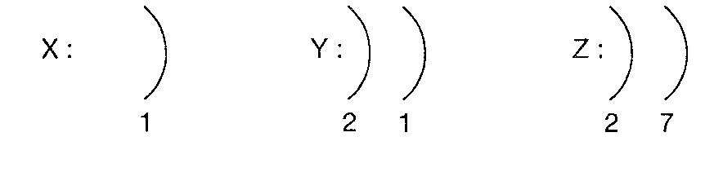  Yukarıda X, Y ve Z atomlarının nötr haldeki elektron dağılımları verilmiştir. Buna göre;  I. X ile Z iyonik bağlı bileşik oluşturur.  II. X ile Y bileşik oluşturamaz.  III. Y ile Z arasında YZ bileşiği oluşur.  yargılarından hangileri doğrudur?  A) Yalnız III B) I ve III C) II ve III D) I,II ve III  43. I. HCI II. NaCl III. H₂0 IV. CaCI₂ V. C0₂ Yukarıdaki bileşiklerin hangileri kovalent bağlıdır?  A) I, Il ve III B)II, III ve IV  C) I, III ve V D) I,II ve V  44.  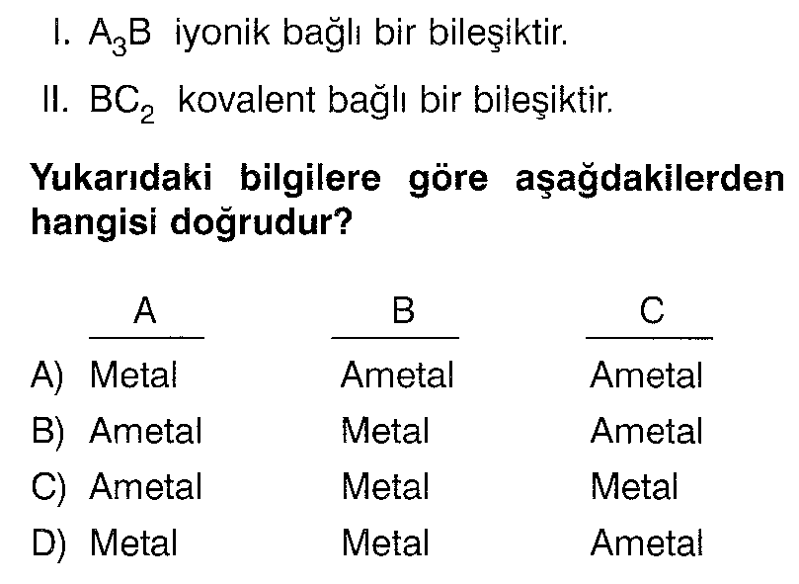  45.  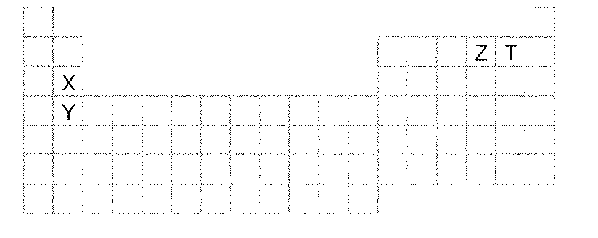  Periyodik tabloda yerleri verilen elementler için aşağıdaki yargılardan hangileri doğrudur?  A) X ve Y nin katman sayıları eşittir.  B) Z ve T nin katman sayıları farklıdır.  C) X ve Y arasında bileşik oluşamaz.  D) Z ve T farklı periyotlardadır.  46.  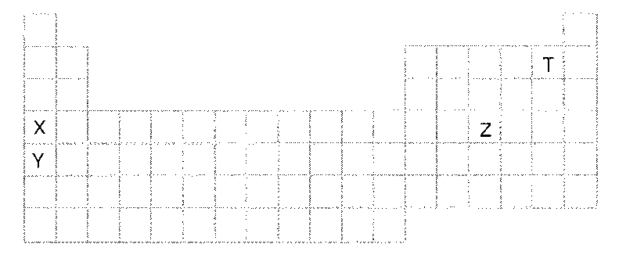  Periyodik tabloda yerleri verilen elementlerle ilgili olarak aşağıdakilerden hangisi vanlıştır?  A) X ile Y aynı gruptadır.  B) Y atomu, X atomundan daha büyüktür.  C) Atom numarası en büyük olan T dir.  D) Z ile T kovalent bağlı bileşik oluşturabilir.  47. Bağlarla ilgili,  I.İyonik bağ oluşurken metal elektron verir, ametal elektron alır.  II. Ametal atomları kendi aralarında elektron alış — verişi sonucu bileşik oluşturur.  III. Metal atomları elektron ortaklaşması sonucu alaşım adı verilen bileşikleri oluşturur.  yargılarından hangileri doğrudur?  A) Yalnız I B) YalnızII C) I ve II D) II ve III  48. ₁₂X atomu ile ₁₇Y atomunun oluşturacağı bileşiğin bir molekülünde kaç tane proton vardır?  A) 29 B) 41 C) 46 D) 68  49. 3. periyot 1. grupta bulunan element ile ilgili olarak aşağıdakilerden hangisi doğrudur?  A) Son katmanında 1 elektron vardır.  B) Ametallerle kovalent bağlı bileşikler yapar.  C) Periyodik tabloda 3. sütunda bulunur.  D) Bileşiklerini 1 elektron alarak yapar.  50. Aşağıda verilenlerden hangisi kovalent bağ içermektedir?  A) Na₂0 B) NH₃ C) NaCI D) CaO
  1 | A | 26 | B
  2 | B | 27 | B
  3 | D | 28 | D
  4 | D | 29 | C
  5 | C | 30 | C
  6 | B | 31 | B
  7 | D | 32 | B
  8 | C | 33 | B
  9 | C | 34 | B
  10 | D | 35 | A
  11 | A | 36 | B
  12 | B | 37 | C
  13 | B | 38 | D
  14 | D | 39 | C
  15 | D | 40 | D
  16 | D | 41 | C
  17 | C | 42 | B
  18 | D | 43 | C
  19 | A | 44 | A
  20 | C | 45 | C
  21 | D | 46 | C
  22 | D | 47 | A
  23 | D | 48 | C
  24 | B | 49 | A
  25 | B | 50 | B

